Муниципальное автономное общеобразовательное учреждение

«Лицей №22 «Надежда Сибири»

Город Новосибирск



Школа НТИ

Исследовательский проект «Плавание – путь к здоровью!»

Автор работы:

Голубева Виктория Борисовна, ученица 5 «Г» класса

Руководитель: Усова Людмила Александровна

Консультант: Мантрова Софья Константиновна

Новосибирск, 2023

**Содержание**

Введение

* 1. Плавание как вид спорта
  2. История развития плавания

1.3.Легенды спортивного плавания

1.4.Плавание в России

1.5.Значение плавания в жизни человека.

2.1 Анкетирование

2.2 Интервьюирование

2.3 Как влияют занятия плаванием на мое здоровье

2.4 Я- лидер спортивной жизни класса!

Выводы

Список использованной литературы

«Надо непременно встряхивать себя физически,

чтобы быть здоровым нравственно».

Лев Николаевич Толстой

**Введение**

В 8 лет мои родители отправила меня в бассейн, там я впервые познакомилась с настоящим тренером-пловцом, он вел у нас занятия. Они мне так нравились, что каждый раз я не просто шла на тренировку, а бежала с удовольствием. И в один прекрасный момент я решила стать чемпионкой.

Спустя пару месяцев я узнала, что, оказывается, меня отдали на плавание просто потому, что я часто болела. Надо было поправить здоровье, чтобы не пропускать уроки в лицее. Мне всегда говорили, что занятия плаванием очень важны для человека. Они избавляют от многих болезней. У многих ребят слабое здоровье. И некоторые из них даже не представляют, что занятия плаванием помогут улучшить их самочувствие. **Актуальность**: в рамках реализации национального проекта «Демография» большое внимание уделяется продолжительности жизни и здоровью граждан. Большинство жителей Российской Федерации задают себе вопрос: как правильно заботиться о своем здоровье, каким безопасным видом спорта заняться. Так как я занимаюсь плаванием, мне стало интересно как плавание влияет на здоровье.

Статистика абсолютно здоровых детей в России не превышает 12%, более чем у половины школьников есть хронические заболевания. За последние десять лет частота нарушений здоровья детей увеличилась в полтора раза, а хронических болезней — в два раза. Поэтому перед государством остро стоят проблемы здорового подрастающего поколения, воспитания потребности в здоровом образе жизни, здоровом досуге. Среди массовых видов спорта плавание сочетает возможность гармоничного развития организма, оздоровительную направленность, прикладное значение, эмоциональную притягательность водной среды.

Моей Родине нужны люди, умеющие отлично плавать, спасать, учить своему мастерству других, заслуживать медали в соревнованиях, олимпиадах. Тем самым прославлять мою Россию!!!

**Аннотация**

В своем проекте мы пытались доказать, что плавание не только удовольствие и огромная польза, но и образ жизни человека. Так как плавание позволяет оставаться в хорошей физической форме, успокаивает нервы, учит контролировать дыхание, стимулирует кровообращение и не дает нагрузки на суставы. Ни один другой вид спорта не сравнится с плаванием. В отличие от бега и поднятия тяжестей, в ходе которых разрабатываются определенные группы мышц, плавание позволяет гармонично развивать мышцы плечевого пояса, торса и ног. Кроме того, это один из наиболее быстрых способов улучшить силу, выносливость и работу сердечно-сосудистой системы. Так же плавание считается, пожалуй, единственным видом спорта, лечебное воздействие которого отмечается многими.

**Цель исследования:** показать на собственном примере положительное влияние плавания на здоровье моих одноклассников.

**Задачи:**

1. Изучить и проанализировать литературу по теме исследования.
2. Выяснить, какую пользу приносят занятия плаванием.
3. Доказать необходимость и пользу занятий плаванием для здоровья.

**Объект исследования:** плавание как вид спорта.

**Предмет исследования:** занятияплаванием в спортивной секции для девочек 10-11 лет.

**Методы работы:**

* сбор информации;
* анализ;
* анкетирование;
* сопоставление результатов анкетирования;
* обобщение.

**Гипотеза:** регулярные занятия плаванием **приносят** огромную пользу для укрепления здоровья.

**Работа имеет практическую значимость**: материал можно впоследствии использовать на уроках физической культуры, ОБЖ и во внеурочной деятельности.

* 1. **Плавание как вид спорта**

На современном этапе развития общества возникает необходимость не только в интеллектуальных и творческих людях, но также в тех, кто решил связать свою жизнь со спортом. Я считаю, что заниматься двигательной активностью необходимо с детства, когда происходит формирование всех систем организма.

Выбирая оптимальный вид спорта, который бы оказывал положительное влияние на эмоциональную сферу и физические возможности подростков, я думаю, что важно остановиться на занятиях плаванием.

Занятия в воде всесторонне помогают сохранять здоровье, улучшают мыслительные процессы и эмоциональное состояние.

**1.2. История развития плавания**

Древняя Греция была первой в проведении cоcтязаний по плаванию. Cуществуют источники, доказывающие этот факт. Известный гречеcкий пиcатель, повеcтвуя о ежегодном празднике в Гермиопе, упоминает о cоревнованиях по музыке и плаванию. Еще одним извеcтным греком Геродотом рассказывается о cоревнованиях по плаванию и прыжках.

Данные состязания применялись для трудовой и военной деятельности. Обратившись к историческим фактом, примером такого состязания может быть народные состязания на реке По-чаппе (притоке Днепра). В определенное время года на этой реке собирались лучшие пловцы-ныряльщики. Все вместе они прыгали в реку и должны были в течение определенного времени ловить «голыми» руками рыб. Тот, кому удавалось поймать самых крупных рыб, объявлялся победителем и получал в награду шелковую рыбацкую сеть.

Соревнования на скоростное плавание были проведены в Вене в середине XIX в. в европейских странах, по большей частью в Англии, а именно там в 1869 г. была создана первая в мире «Ассоциация любителей спортивного плавания».

Стартовые международные соревнования по плаванию были проведены в 1889 г. в Будапеште. В данных соревнованиях приняли участие пловцы Венгрии, Австрии, Германии и Швеции.

История возникновения и развития плавания насчитывает многие века. Повсеместные находки археологов говорят о том, что плавать люди научились очень давно. В то время обучение плаванию было инициировано поиском пищи и военным делом.

Первые соревнования по плаванию датированы еще 16 веком, но настоящий толчок спортивное плавание получило в конце 19-го столетия благодаря появлению искусственных бассейнов. Примечательно, что развитие вида спорта крепко связано с развитием олимпийского движения. Плавание дебютировало на первых в истории современных Олимпийских играх 1896 года в Афинах. Главным героем дебютной Олимпиады в плавании стал автор золотого дубля (100 и 1200 метров) венгр Альфред Хайош. Четыре года спустя в Париже на реке Сена олимпийцы разыграли семь комплектов медалей, в том числе в кажущихся сейчас экзотическими дисциплинах - подводном плавании, командном плавании и даже в плавании с препятствиями.

Включение плавания как вида спорта в Олимпийские игры произошло в 1896, а в 1908 появилась ФИНА (Международная любительская федерация плавания), в которую к 1973 году вошло 96 национальных федераций. Большой шаг в развитии был сделан в 1908 году, когда была образована Международная федерация плавания (FINA). Также были утверждены правила, включавшие перечень дистанций для проведения соревнований, их структуру.

Плавание дебютировало на первых в истории современных Олимпийских играх 1896 года в Афинах, прошли на открытой воде в гавани Зея в четырех видах программы - на дистанциях 100, 500 и 1200 метров у мужчин без строгих требований к стилю передвижения и отдельно на стометровке среди моряков.

**1.3Легенды спортивного плавания**

В начале 20-го века появилась регистрация мировых рекордов в плавании. Первым мировым рекордсменом был официально признан четырехкратный олимпийский чемпион венгр Золтан Халмаи, проплывший дистанцию 100 метров вольным стилем за минуту 5,8 секунды. А важный психологический рубеж в одну минуту на стометровке вольным стилем первым превзошел пятикратный олимпийский чемпион американец Джонни Вайсмюллер (58,6 в 1922 году), впоследствии прославившийся ролью Тарзана в кино.

В 1912 году на Олимпийских играх в Стокгольме в плавании впервые дебютировали женщины. Количество комплектов наград неуклонно росло. Помимо вольного стиля развивались и другие стили – плавание на спине дебютировало в программе Олимпийских игр в 1900 году, брасс – в 1904 году, баттерфляй – в 1956 году, а первые олимпийские медали в комплексном плавании, которое можно назвать своеобразным многоборьем, были разыграны на Играх-1964 года.

Джонни Вайсмюллер первым выплыл на стометровке вольным стилем из минуты (1924 Getty Images)

**1.4. Плавание в России**

Плавание в конце 19 начале 20 века становится отдельным видом спорта. Плавание как навык получило довольно широкое распространение среди древних народов, населявших территорию нашей страны, и в первую очередь среди славян. Распространению плавания способствовало географическое положение, теплый климат, особенно в южных районах, где были первые поселения славян, на берегах природных водоемов — морей, рек и озер, которыми богата Русь.

Древние славяне с любовью относились к воде. Купание и омовение соединялись у них с религиозными обрядами. Воде с незапамятных времен придавали силу плодородия. В некоторых местностях соблюдался обы. Праздник, где вода именинница, –День Ивана Купалы (7 июля), в этот день наши предки собирали травы, купались в реке и верили, что это исцеляет от недугов и болезней.

В середине XVII в. в русских войсках вводится обучение плаванию. Петр I включает его в программу подготовки офицеров армии и флота: «..всем новым солдатам без изъятия должно учиться плавать, не всегда есть мосты». В XVIII в. в России начинает утверждаться мысль о важности и полезности плавания как гигиенического упражнения и как прикладного навыка.

А. В. Суворов учил солдат плавать, переправляться через реки вброд и вплавь. В 1928г. в Москве состоялась Всесоюзная спартакиада, которая способствовала дальнейшему распространению и развитию плавания в нашей стране. В период 1926-1929 гг. советские спортсмены проводят свои первые международные соревнования по плаванию. Плавание развивается во всех советских республиках. В сравнительно короткий срок в нашей стране был заложен прочный фундамент развития массового плавания .

**1.5Значение плавания в жизни человека.**

Обучение плаванию является важной составляющей, что не только осваивается навыки плавания, но совершенствуется работа всех органов организма.

В процессе плавания происходит чередование работы разных мышц, одни напрягаются - другие расслабляются, это увеличивает их работоспособность, развивает и способствует увеличению силы.

Следует отметить, что такой вид спорта как плавание практически безопасен, у спортсменов, занимающимся данным видом спорта практически не бывает травм. Тело, погружаясь в водную среду, оптимально поддерживается водой, нагрузка равномерно распределяется на все группы мышц и суставы, чрезмерной нагрузки на конкретные суставы или группу мышц (что иногда приводит к травмам) не возникает.

Специфические особенности плавания на жизнь человека связаны с двигательной активностью в воде. Здесь пловец подвергается двойному воздействию: а) воздействуют физические упражнения; б) водная среда. Эти особенности обусловлены физическими свойствами воды: плотность, вязкость, давление, температура, теплоемкость. Вода очищает кожу, улучшает ее питание, дыхание. У пловцов очень хорошо развита сила мышц. Горизонтальное положение тела при плавании облегчает работу сердца, функции суставов.

Я изучила много литературы, использовала интернет-ресурсы и убедилась в том, что люди даже с ограниченными возможностями выступают достойно на соревнованиях высокого международного класса (параолимпийские игры). Плавают те, кто хочет сбросить вес, кто просто получает удовольствие от плавания. И я понимаю, что плавание положительно влияет на организм человека и закаливает его психологически. Плавание показано без ограничения практически всем людям любого возраста. Вода обладает высокой теплопроводностью, что требует от пловца затрат энергии при выполнении физических нагрузок. Поэтому плавание является одним из самых эффективных в оздоровительном плане видов спорта, мощным средством предупреждения исправления начинающихся нарушения телосложения.

**2.1.Анкетирование**

Я решила узнать мнение моих одноклассников к данному виду спорта. Для этого я провела анкетирование из 6 вопросов.

|  |  |  |  |
| --- | --- | --- | --- |
| № | Вопрос | Да | Нет |
| 1 | Умеешь ли ты плавать? | 13 | 12 |
| 2 | Нравиться ли тебе занятия плаванием? | 23 | 2 |
| 3 | Считаешь ли ты, что плавание укрепляет  здоровье, закаливает? | 24 | 1 |
| 4 | Считаешь ли ты важным для тебя, уметь  плавать? | 22 | 3 |
| 5 | Знаешь ли ты спортивные способы плавания? | 8 | 17 |
| 6 | Смогут ли навыки плавания, тебе пригодиться  в жизни? | 25 | 0 |

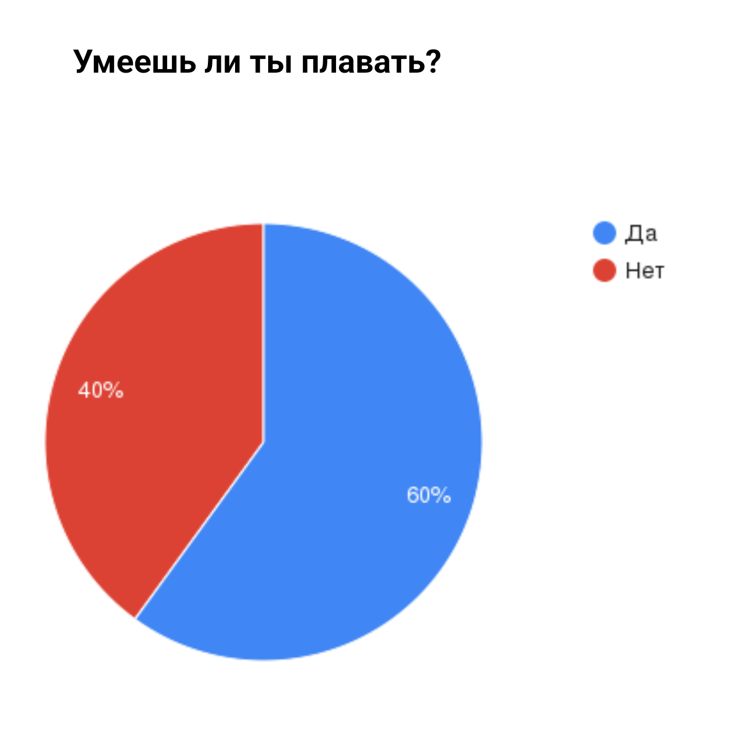

Из диаграммы видно, что из 25 обучающихся моего класса, принявших участие в опросе 13 умеют плавать, 12 не умеют.

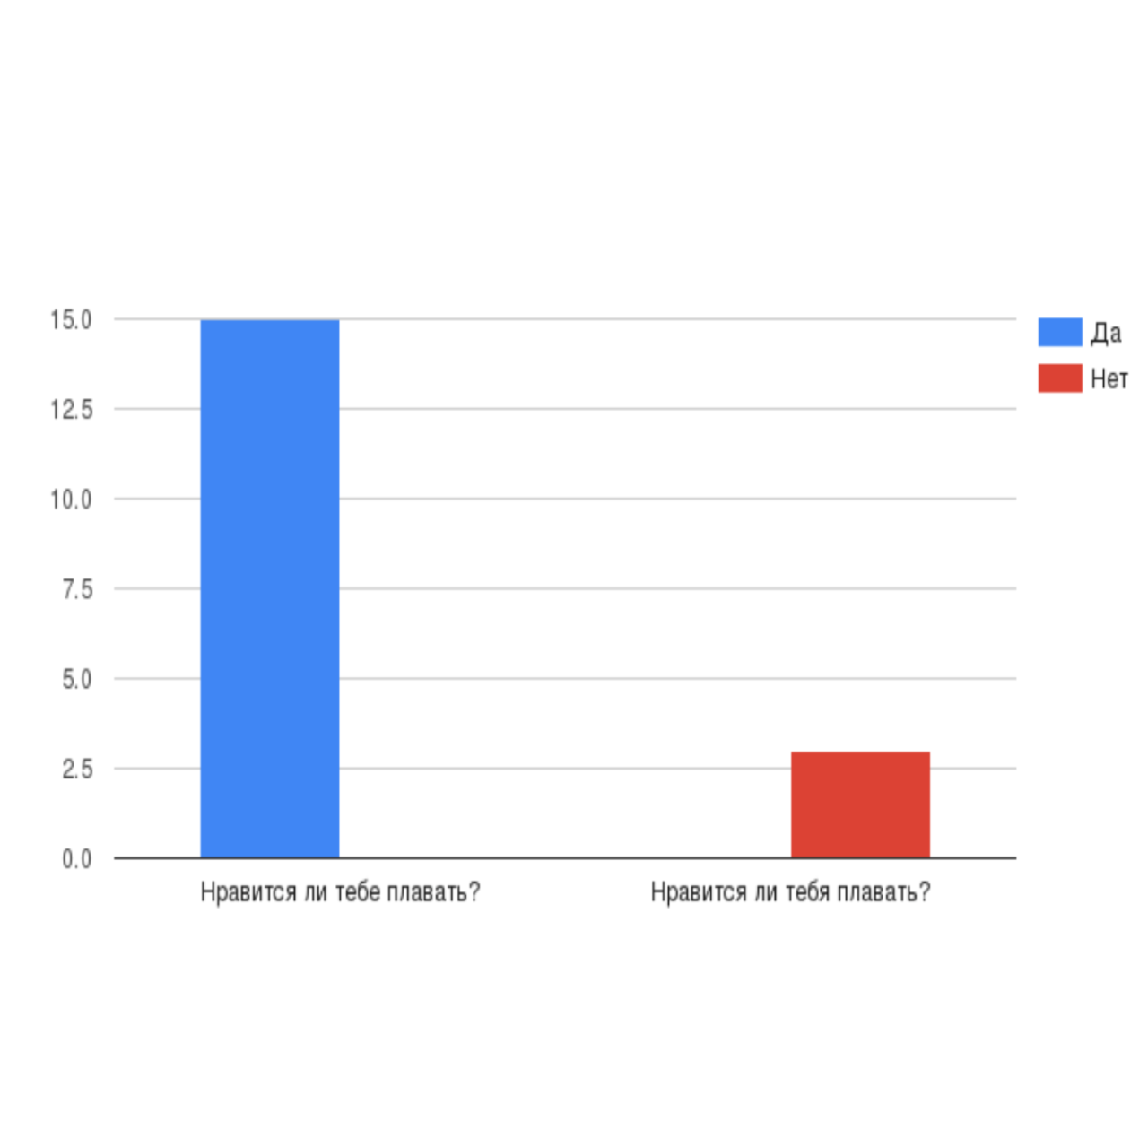

Почти всем нравится занятия плаванием! 23 человека ответили "Да", а всего 3 человека ответили "Нет"!

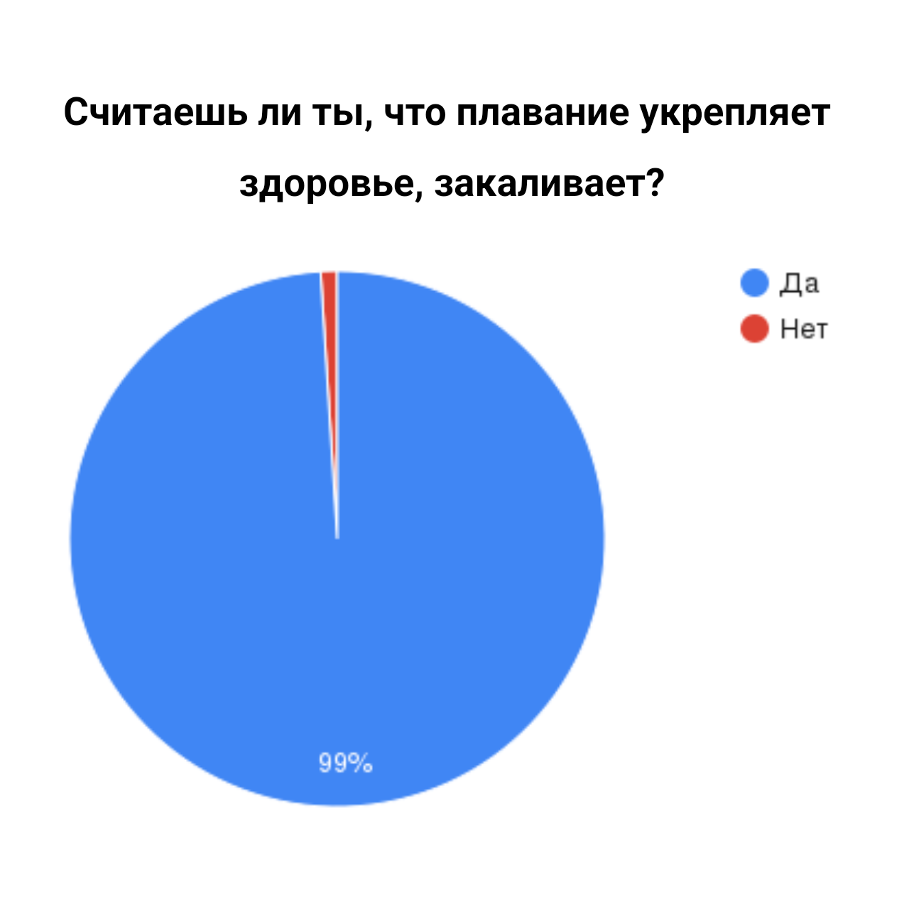

Из класса, на этот вопрос 24 человека, ответили "Да", всего 1 "Нет". Я считаю это замечательно, что ребята знают о пользе плавания!

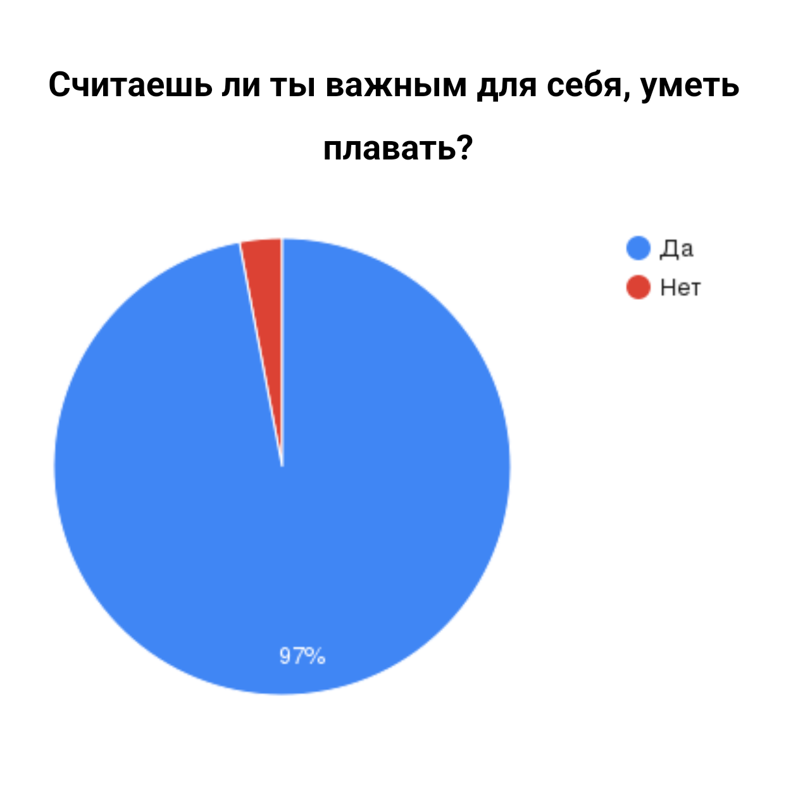

По данным диаграммы, выяснилось, что почти все из класса считают умение плавать для себя важным! 22 человека ответили "Да", 3 "Нет".

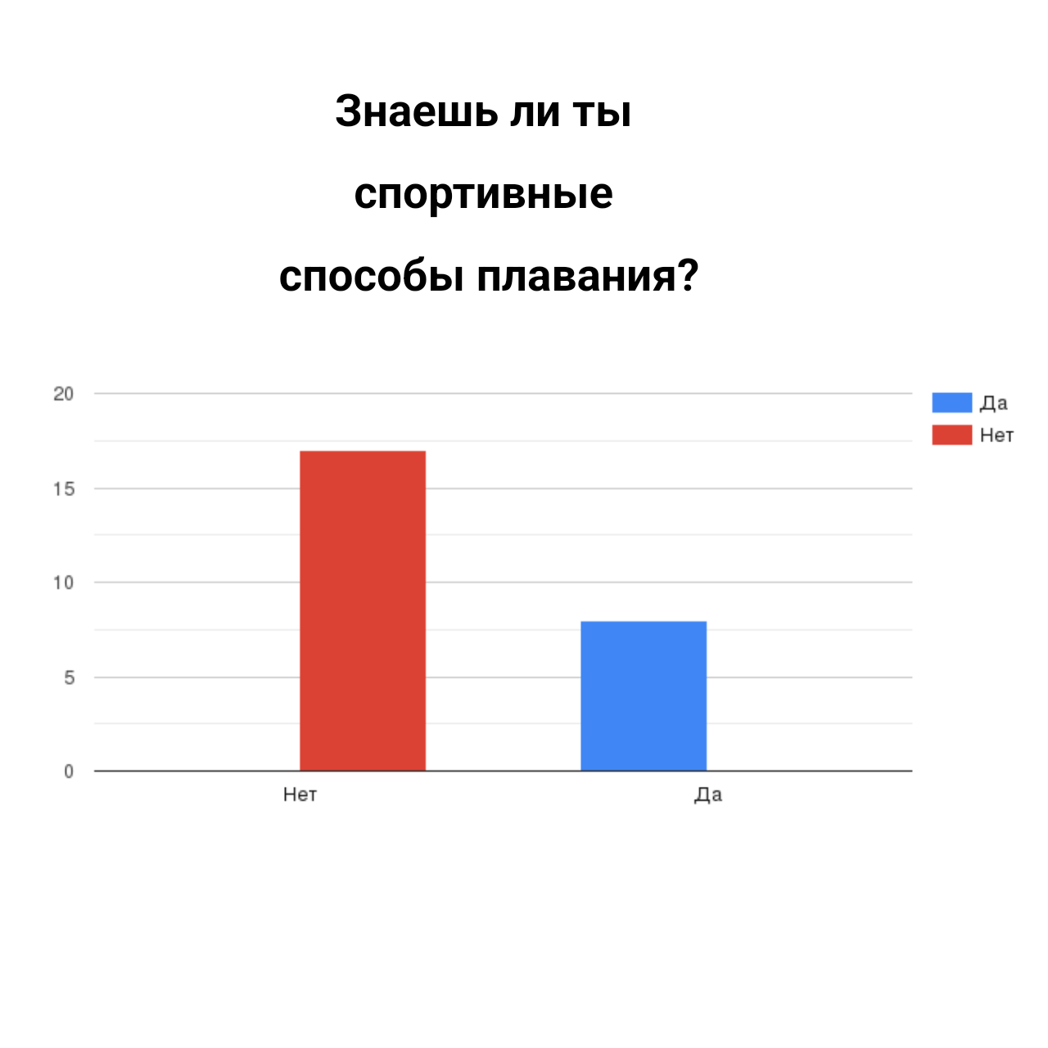

Из 25 учащихся, 8 человек ответили "Да", а 17 "Нет". Я надеюсь, что в будущем мои ребята узнают много нового о плавании!

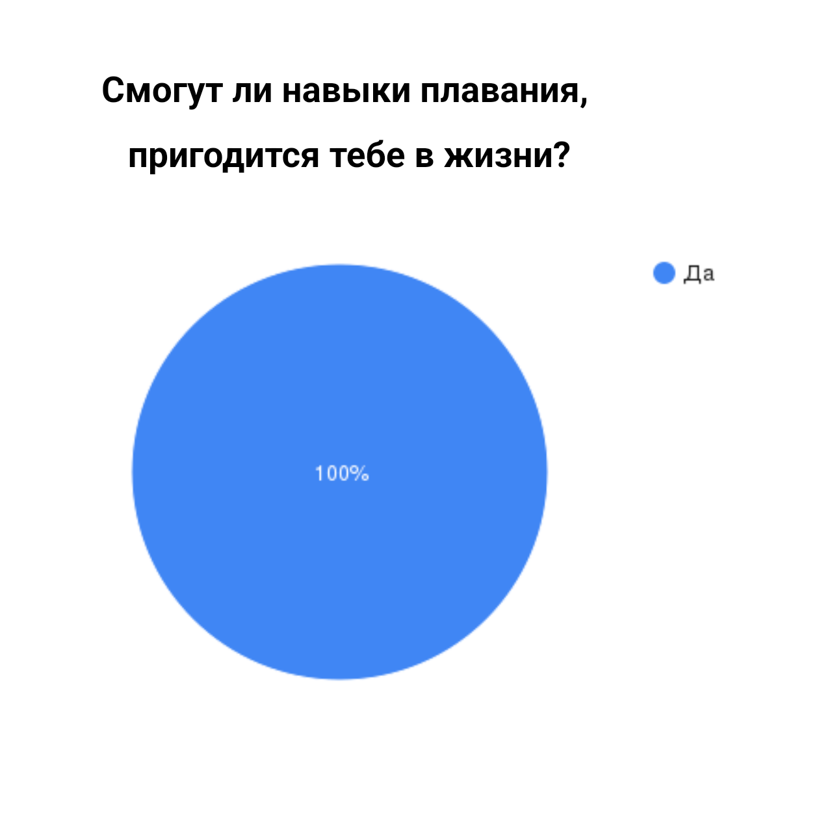

Каждый из 25 учащихся моего класса, ответил "Да"! Это просто замечательно!!

**2.2 Интервьюирование**

Чтобы убедиться в правильности своих выводов, основанных на исследовании и анкетировании, я провела интервью с врачом нашего лицея.

Иммунитет – защита нашего организма. Каждый может укрепить свой иммунитет. Для этого надо соблюдать режим дня, вести здоровый образ жизни, заниматься спортом.

Дети с крепким иммунитетом мало болеют или совсем не болеют, хорошо учатся, у них развита память. Всегда хорошее настроение.

Для здоровья и правильного развития ребёнка у нас в лицее ежегодно проводятся:

Медосмотры врачей: лор, окулист, хирург, стоматолог, педиатр.

Проверяется: рост, вес, контроль массы тела.

Обязательно горячее питание в школьной столовой. Разнообразное меню с подсчётом килокалорий.

Проводятся профилактические прививки.

Обязательная рекомендация: занятия в спортивных секциях, посещение бассейна «Бригантина» и уроков физической культуры.

**Тренер по плаванию** рассказал о значении плавания для организма человека.

Плавание способствует улучшению функциональных возможностей нервной системы, повышению подвижности нервных процессов. Особенно оно полезно для тех детей, которые чрезмерно возбуждены. Температура воды и однообразные циклические движения оказывают успокаивающее воздействие на нервную систему, делают ребенка более спокойным, обеспечивают крепкий сон.

Во время погружения в воду и плавания создаются своеобразные условия для работы сердца и всей сердечно - сосудистой системы. Во время плавания, обычного купания или только пребывания в воде происходят изменения в составе крови.

Плавание закаляет организм человека, повышает его стойкость против температурных колебаний и невосприимчивость к простудным заболеваниям.

**2.3 Как влияют занятия плаванием на мое здоровье.**

А также я изучила научные исследования о влияниизанятий плаванием на здоровье и узнала, люди регулярно занимающиеся

плаванием, значительно реже болеют, по сравнению с людьми, ведущими более пассивный образ жизни. По себе могу сказать, что я очень редко болею простудными заболеваниями и не имею по этой причине пропусков в школе. Я не боюсь переохлаждений и перегреваний. Стала выносливой и сильной ,активной и подвижной. Я хорошо учусь и занимаюсь другими видами спорта: лыжные гонки, спортивные танцы.

Проанализировали мы с мамой мое здоровье за период, когда я не занималась плаванием и за время, когда я стала посещать бассейн регулярно. И пришли к выводам, что если я раньше болела простудными заболеваниями 3-4 раза в год, то в последние годы вообще не пропускаю учебу в лицее. За 2 года занятий плаванием я подросла на 7 сантиметров Окрепли мои суставы, мой организм окреп.

По этой диаграмме можно сравнить мои пропуски за 2018-2019-2020-2021 года (не занималась) и мои пропуски за 2022 год (занималась):

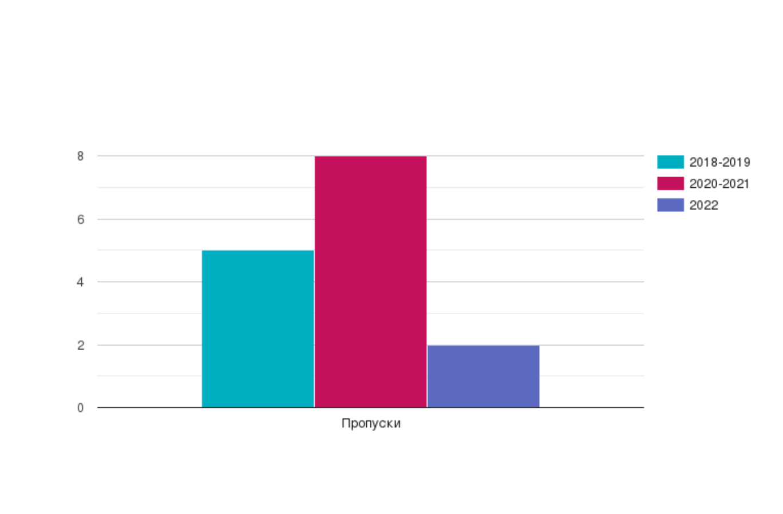

Таким образом, моя гипотеза о том, что заниматься плаванием полезно для здоровья – подтвердилась.

Наступило время готовиться к соревнованиям, плавала я на спине и очень сильно волновалась, но верила и не сдавалась! Первые мои соревнования на дистанцию 50 м прошли 22.10.2022 в спорткомплексе "NivaFit и я сразу заняла третье место, получив 2-ой юношеский разряд! Достижения мои пока небольшие, но я с удовольствием хожу на занятия и осваиваю азы этого вида спорта. Даже, если я не добьюсь высоких результатов, я хочу чтобы другие не сдавались и не опускали руки, ещё я хочу продолжать заниматься! . Все мы знаем, что заниматься спортом нужно каждому. Спорт помогает нам быть здоровым, сильным.

**2.4 Я- лидер спортивной жизни класса!**

Я люблю спорт и хочу делиться этим со всеми в любое время. Первое качество, которым должен обладать лидер-это ответственность. У меня есть лидерские качества. Со 2 класса являюсь физоргом класса. У меня есть лидерские качества. Учитель физической культуры назначила меня ответственной за проведение утренней гимнастики и физкультурных минуток во время уроков. Я с большим удовольствием провожу такие мероприятия. Продумываю для ребят новые разминки, весёлые и интересные. Физкультминутки очень помогают моим ребятам во время уроков отвлечься, размять кисти рук, шею, позвоночник, ноги, глаза Правильно подобранные упражнения с эмоциональным зарядом, которые выполняют мои одноклассники положительно влияют на эмоциональное и эстетическое воспитание. Помогаю классному руководителю организовать команду класса на спортивные соревнования лицея.

Свою будущую профессию я уже выбрала. Хочу стать спортивным комментатором. Мне в этой жизни интересно все .Я стараюсь как можно больше узнать , научить, быть полезным для моего класса, друзей, лицея. Проводим товарищеские встречи по спортивным играм с командами 5 классов. Совместно с родителями-активистами мы проводим экскурсии: посещаем спортивные сооружения города, музей спорта, принимаем участие в семейных соревнованиях « Мама, папа и я- спортивная семья», «Мама и я –плавательная семья» Это нас сплачивает. Такие мероприятия приобщают родителей и детей, выявляют общие интересы, вместе оформляем спортивные газеты. Родители помогают проводить беседы на различные темы, в приоритете, конечно , о здоровом образе жизни. Мой класс стал дружнее, организованным и очень ответственным за все проводимые мероприятия в классе. И моя цель, как лидера класса помочь каждому приобрести опыт интересных дел со сверстниками через добровольное участие в классе.

**Вывод**

Результатом моего исследования является выполнение поставленной цели, а именно много узнала об истории плавания, пользе, выдающихся спортсменах-пловцах. Считаю ,что поставленной цели, я добилась, что результат моего исследования будет полезным, интересным для моих сверстников. Я смогла привлечь на занятия плаванием двух своих одноклассников. После моего выступления с презентацией о плавании, мои одноклассники поняли, что можно добиться положительных результатов при занятиях спортом, стоит только захотеть. И действительно, я стала плавать в разы лучше! Поняла ,как правильно плавать разными стилями, улучшила выносливость!. Хожу на тренировки с огромным удовольствием, стараясь не пропускать ни одной. Я считаю, что нужно заниматься плаванием, участвовать в соревнованиях и завоёвывать медали, а можно просто ходить в бассейн и плавать «для себя». В летнее время купаться в открытых водоёмах и закалять свой организм. Это может сделать каждый, нужно только тренироваться верить себе, тренеру, с которым ты занимаешься!

Список использованной литературы:

1. Булгакова Н.Ж. Познакомьтесь – плавание. М.: ООО «Издательство Астрель», 2002.
2. Викулов А.Д. Плавание: Учебное пособие для студентов высших учебшых заведений. – М.:Изд-во ВЛАДОС-ПРЕСС, 2003.
3. Иванченко Е.И. Наука о спортивном плавании. - Мн.: МПП Госэкономплана РБ, 1993.
4. Каптелин А.Ф. Плавание в лечебных целях //Здоровье. - 1980. - № 7.
5. Никитский Б.Н. Плавание: Учебник для вузов. – М.: Просвещение, 1981.
6. https://swimming.by/sport/plans/
7. https://olympics.com/ru/news/plavanie-vid-sporta-istoriya-stili-zvezdy
8. http://ru.sport-wiki.org/vidy-sporta/plavanie/